Nesnelerin interneti ve akıllı ulaşım

Selahattin Kosunalp1,*, Muhammet Arucu2

1 Department of Electrical-Electronics Engineering, Faculty of Engineering, University of Bayburt, Bayburt, TURKEY

2 Department of Computer Science, Gonen Vocational School, Bandirma Onyedi Eylül University, Bandirma, Turkey

*Correspondence: [skosunalp@bayburt.edu.tr](mailto:skosunalp@bayburt.edu.tr)

**Özet:** Teknolojideki hızlı gelişmeler etrafımızda bulunan bütün sistemlere büyük esneklik ve işlevsellik katmıştır. Bu gelişmeler ışığında sistemler artık akıllı kelimesi ile birlikte tanımlanmaktadır. Ulaşım alanındaki yenilikler ve hızlı gelişmeler bu alana Akıllı Ulaşım terimini kazandırmıştır. Özellikle kablosuz haberleşme, uydu haberleşmesi, algılayıcılar ve yazılım alanındaki artan gelişmeler ulaşım hizmetlerinin daha etkin ve güvenilir bir biçimde verilmesini sağlamaktadır. Son olarak Sanayi 4.0 devrimi ile daha popüler hale gelen nesnelerin interneti (internet of things) konusu kuşkusuz Akıllı Ulaşım Sistemleri (AUS) konusuna da ciddi yenilikler katacaktır. Nesnelerin internet mimarisi hayatımızda bulunan bütün fiziksel nesnelerin internet aracılığıyla iletişim halinde kalmasına olanak sağladığından, AUS alanında da sürekli artan yeni çalışmalar ortaya çıkmaya başlamıştır. Bu çalışma öncelikle nesnelerin internet mimarisinin temellerini ortaya koyacaktır. AUS konusunda yapılan çalışmalar gözden geçirilecektir. Bu makale nesnelerin interneti ve AUS konusunda çalışacak araştırmacılara temel bilgileri kazandıracağı gibi bu konunun önemini tekrardan ortaya koyacaktır.

**Anahtar Kelimeler:** Akıllı ulaşım, nesnelerin interneti, sanayi 4.0.

**Abstract:** Rapid developments in technology have provided a high degree of flexibility and functionality to all systems in human life. The systems are integrated with a new definition, smart, as a result of recent innovations. The technological innovations in transportation have resulted in derivation of smart or intelligent transportation. Recent studies in wireless communication, satellite, sensor and software have supported an efficient and reliable design of intelligent transportation systems (ITS). Internet of things (IoT) which gained high popularity by Industry 4.0 revolution will certainly ensure significant developments for ITS applications. IoT enables each physical device to interconnect through internet and this will produce new research areas in ITS. This study aims to point out the fundamentals of IoT architecture. The works for ITS will be evaluated in details. This paper will guide the researchers working on IoT and ITS to obtain basic information, emphasizing the importance of the topic.

**Keywords:** Intelligent transportation, internet of things, industry 4.0.

1. Giriş

2011 yılında ilk olarak Almanya’da ortaya atılan 4. Sanayi Devrimi (Industry 4.0) beraberinde hayatımıza sanayinin dijitalleşmesini getirmiştir [1]. Bu gelişim her ne kadar sanayi devrimi olarak nitelendirilse de hayatımızın her alanına etki etmeyi başarmıştır. 1. Sanayi devriminin su ve buhar gücüne dayanan sistemler, 2. Sanayi devriminin elektrik enerjisi üretimine bağlı olarak geliştirilen sistemler, 3. Sanayi devriminin ise bilgi teknolojilerindeki gelişmeler ile daha gelişmiş sistemlerin oluşturulduğu göz önüne alındığında, tarihsel olarak endüstrinin sürekli bir gelişim içerisinde olduğu ve bu gelişimlerin daha çok verimli ve yüksek performanslı sistemlerin tasarlanmasına olanak sağladığı aşikârdır. Bilgi ve iletişim teknolojilerindeki sürekli artan gelişmelerin 4. Sanayi devrimini başlatması ve hızlı bir şekilde bütün dünyada hayatın her alanına tesir etmesini kaçınılmaz kılmıştır. Bu tarihsel süreç aşağıda verilen şekil-1’ de sunulmuştur.

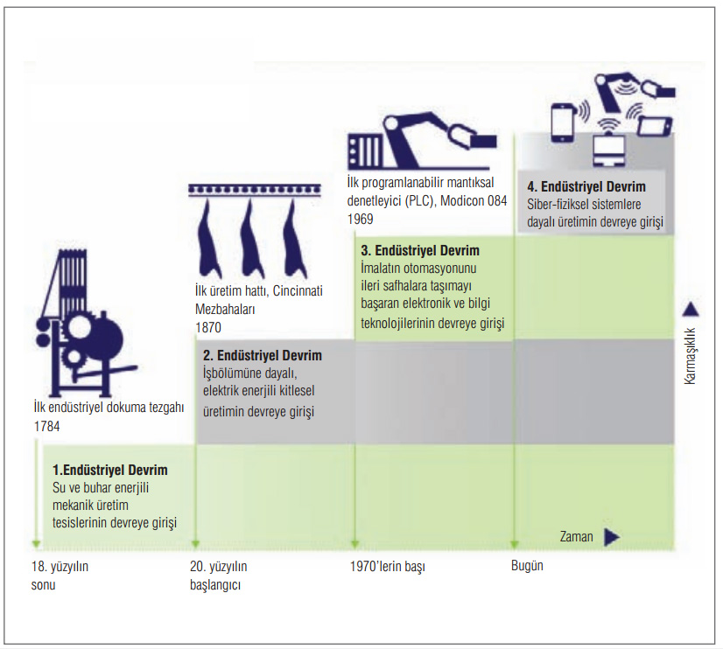

Şekil 1. Endüstrinin tarihsel gelişimi [2].

Sanayi 4.0 devriminin en temel hedefi üretim sistemlerini daha akıllı bir hale getirerek üretimi en yüksek verimlilikle sağlamaktır. Bunun için üretim sürecinde bulunan bütün makinelerin internet aracılığıyla birbirleriyle etkileşim halinde olup üretimi karşılıklı koordinasyonla yönetmesi amaçlanmaktadır. Bu etkileşim sürekli gelişim halinde olan algılayıcı (sensor) teknolojilerin etkin bir biçimde kullanılması ile sağlanmaktadır. Temel prensip bir fabrikadaki devam eden iş süreçlerinin sensörler ile tespit edilip gerekli bilgilerin internette bulut bilişimde (cloud computing) depolanmasıdır [3]. Elde edilen bu bilgiler uzaktan internet bağlantısı olan herhangi bir noktadan erişilip akıllı gözlem ve karar verme süreçlerinden geçirilerek daha akıllı sistemlerin ve makinelerin üretime katılmasını mümkün kılacaktır. Üretimde kullanılacak bütün yapıların birbirleriyle iletişim halinde olmalarını olanak sağlayacak yapı nesnelerin interneti (internet of things (IoT)) mimarisidir [4].

1. Kablosuz Algılayıcı Ağlar ve Nesnelerin İnterneti

IoT kavramına yeni bir yaklaşım gözüyle bakmak çok doğru olmayacaktır. Bu mimariyi daha iyi anlamak için kablosuz algılayıcı ağlar (KAA) konusunu gözden geçirmek faydalı olacaktır. KAA’ lar çok sayıda algılayıcı düğüm (sensor node) adı verilen minik yapıların bir arada etkileşim halinde olarak belli bir alandaki bir bilgiyi tespit edip ana bir istasyona iletmesinden oluşmaktadır. Düğümler kaynak-kısıtlı olarak tasarlanıp içerisinde sensörler, birbirleriyle haberleşmek için kablosuz haberleşme modülleri ve bütün bu süreçleri yönetecek bir işlemciden oluşmaktadır [5]. Bu yapı boyut olarak ufak ve düşük güç tüketecek şekilde tasarlanmaktadır. Piyasada farklı kuruluşlar tarafından üretilen çok sayıda algılayıcı düğüm mevcuttur. Uygulama gereksinimlerine bağlı olarak var olan bir algılayıcı alınacağı gibi yeni bir algılayıcıda basit bir şekilde tasarlanabilir. Bu yapı aşağıdaki şekilde verilmiştir.



Şekil 2. Tipik bir algılayıcı düğüm.

KAA’ lar çok geniş uygulama alanlarına sahiptirler. Çevresel uygulamalardan askeriyeye, endüstriye ve sağlık alanlarına kadar geniş yelpazede uygulama alanları mevcuttur. Örneğin bir fabrikada üretim süreçlerindeki sıcaklık veya nem bilgisinin düğümler tarafından tespit edilip ana bir istasyonda gözlemlenmesi popüler bir uygulama sahasıdır. Ancak algılayıcıların kısıtlı kaynaklara sahip olması, örneğin kısa mesafe haberleşme olanağı, kısıtlı enerji kaynağı ve yetersiz depolama alanı, KAA’ ların pratik hayatta kullanımını sınırlandırmıştır. Bir noktadan elde edilen bir bilginin bir ana istasyona doğru bir şekilde iletilmesi çok farklı zorlukları beraberinde getirmiştir. IoT mimarisi KAA’ ların aksine sensörler tarafından elde edilen bir bilginin internete aktarılması ile hem birçok zorluğu ortadan kaldırdığı gibi, hemde internet erişimi olan herhangi bir noktadan elde edilen bilgiye erişim olanağı sunmuştur. Şekil-2’ de verilen yapıdan Radyo alıcı-vericisinin internete erişim sağlayan bir Wifi veya GSM modülüyle yer değiştirmesi aslında bir IoT mimarisi oluşturmaktadır. Böylece sensör tarafından tespit edilen bir bilgi internette bulut bilişimde saklanarak uzaktan analiz imkânı sağlamaktadır.

Sanayi 4.0 devriminin ortaya koymuş olduğu makinelerin birbirleriyle internet üzerinden haberleşmesi aslında IoT kavramını bu devrim için kilit bir noktaya taşımıştır. IoT mimarisinin sanayi 4.0 devrimi ile daha popüler hale gelmesi makinelerin birbirleriyle etkileşim halinde olmasının yanında etrafımızda bulunan bütün nesnelerin iletişim halinde kalma fikrini pratikte tetiklemiştir. IoT kullanan herhangi bir nesne veya sistem akıllı olarak yeniden adlandırılmaktadır. Örneğin akıllı bir buzdolabı gelecekte hangi gıdanın azaldığını veya ne zaman biteceğini tahmin edip insanlar işteyken internet üzerinden bilgi verecektir. Daha uç bir örnek vermek gerekirse, akıllı insansız çalışan otonom ticari taksiler üretilip insanların internet üzerinden taksi çağırıp gideceği yere götürülmesi ve sonrasında tekrardan ödemeyi internet üzerinden yaptığını hayal etmek yakın bir gelecekte mümkün olacaktır. Kısacası şelil-3’ te gösterildiği üzere çok yakın gelecekte etrafımızdaki bütün nesneler internet üzerinden etkileşim halinde olacaktırlar.

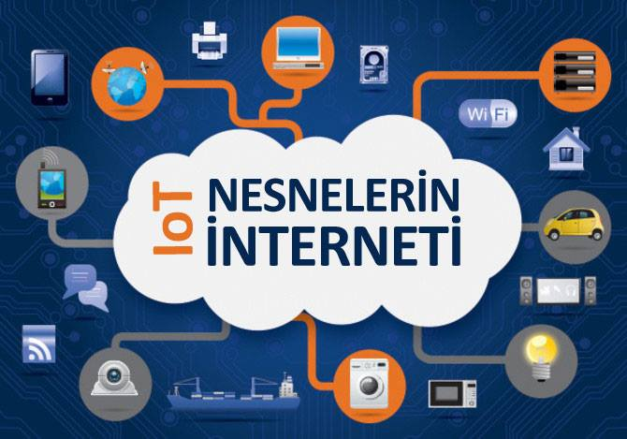

Şekil 3. Nesnelerin interneti mimarisi [6].

IoT teknolojisinin hayatın her alanına ciddi etkiler getirdiği ve getirmeye devam edeceği kaçınılmazdır. Akıllı ulaşım sistemleri (AUS) bu teknolojik gelişimden çok ciddi faydalar görmüş bir alandır. Örneğin son yıllarda günlük hayatta karşımıza sıkça akıllı durak diye tabir edilen otobüs veya metroların durduğu konumlarda IoT ile ulaşım taşıtının nerde olduğu ne zaman durağa varacağı hizmetimize sunulmuştur. Özellikle anakent (metropol) diye adlandırılan büyük şehirlerde trafik yoğunluğunun kontrol edilmesi ve gerçek zamanlı izlenebilmesi IoT ile hizmetimize sunulmuş ve çok fayda getirmiştir. Anlık olarak hangi yollarda ne kadar trafik yoğunluğunun mevcut olduğu basit bir mobil uygulama ile sürücüler tarafından bilinmektedir.

1. Akıllı Ulaşım Sistemleri Uygulamaları

Bilginin internete aktarılıp gerçek-zamanlı insanların hizmetine sunulması kuşkusuz ulaşım sistemlerinin daha verimli, güvenilir ve konforlu olmasına ciddi katkı sağlayacaktır. Son yıllarda günlük hayatta sıkça görmeye başladığımız akıllı durak kavramı aslında bu yeniliğin başlangıcının kilit noktası mahiyetindedir. Taşıtların basit konum bilgilerinin tespit edilip internet üzerinden duraklara aktarılması ile sağlanan bu yapı birçok yeniliğe gelişime açık durumdadır. Mevcut yapıda sadece taşıtın durağa ne kadar süre sonra geleceği bilgisi sunulurken, bu yapı son geliştirilen IoT tabanlı çalışmalarla daha fonksiyonel bir yapıya kavuşturulmuştur. Örneğin, taşıt içerisindeki bilet ödemelerin takibi ve yaşam koşullarının gözlemlenmesi (sıcaklık ve nem) [7]’ de geliştirilen bir sistem ile gözlem altında tutulmaktadır. [8]’ de yapılan çalışma ise durakta bekleyen yolculara aynı zamanda gelecek olan taşıt içerisinde yolcu yoğunluğu hakkında bilgi vermektedir.

İstanbul Bilişim ve Akıllı Kent Teknolojileri (İSBAK) firması tarafından geliştirilen ülkemizde ilk olma özelliğini taşıyan IoT tabanlı bir bulut bilişim altyapısı ile trafik yönetim sistemi geliştirilmiştir [9]. Geliştirilen sistem özellikle kavşaklarda oluşan uzun kuyrukların azaltılmasını sağlayarak daha konforlu ve ekonomik ulaşım sağlamaktadır. Aynı firma tarafından hizmetimize sunulan trafik yoğunluk haritası uygulaması ile şehirdeki ana yolların trafik yoğunluğu bilgisi, anlık kaza haberleri, gerçek-zamanlı görüntüleme hizmetleri ve anlık hava durumuna bağlı olarak buzlanma gibi bilgilere erişim imkânı sunulmaktadır.

Sensör teknolojisindeki son gelişmeler hayal gücümüzü zorlayacak şekilde istenilen bütün çevresel bilgilere erişim olanağı tanımıştır. Akıllı durak ve taşıt örneklerinden detaylıca bahsedilmişti. Akıllı araçlar da tasarlanmaya başlanmış ve ihtiyaca göre yüksek kalitede donanımsal hale getirilmektedirler. Araç bir kaza anında veya seyir halinde iken sahibine internet veya GSM üzerinden bilgi aktarabilecektir. Ulaşımın daha akıcı ve güvenilir sağlanması için yolların da daha akıllı hale getirilmesi kaçınılmaz olmuştur. Örneğin, Japonya geliştirdiği bir sistem yeni nesil sensor teknolojilerini kullanarak yolun durumuna göre araçların hızını, önündeki araç ile takip mesafesini ve özellikle yolun bozuk veya engebeli olduğu yerlerde trafik akıcılığını sağlamıştır [10]. Ülkemizde uygulamaya koyulan bir diğer önemli uygulama ise Sakarya Belediyesinin kullandığı anlık belediye otobüsü takip sistemidir. İnternet üzerinden kent içerisinde seyir halinde olan bütün otobüslerin canlı olarak takip hizmeti verilmektedir. Otobüslerin o an nerde olduğu kullandığı güzergâh canlı olarak takip edilmektedir. Bu sayede bir otobüsün bir noktaya ne zaman geleceğini öğrenmek için duraktaki ekranlardan takip etme zorunluluğu ortadan kalkmıştır [11].

1. Sonuçlar

Sensor ve internet teknolojilerindeki son gelişmeler hayatın her alanında olduğu gibi ulaşım sistemlerini de daha akıllı bir hale getirecektir. Ulaşımdaki daha güvenilir ve konforlu yapılması temel hedefler arasında olacaktır. Özellikle nesnelerin interneti mimarisi bu konuda ciddi değişimlere ortam hazırlamaya başlamıştır. Ulaşımda bulunan bütün temel nesneler (taşıt, yol, durak vs.) birbirleriyle iletişim halinde olarak daha verimli ulaşım hizmetleri sunacaktırlar. Bu etkileşimin seviyesi gün geçtikçe artacak ve hizmetimize daha gelişmiş sistemler kuşkusuz gelecekte sunulacaktır. Bu gelişmeleri yakından takip etmek ve kendi sistemlerimizi geliştirmemiz ülke olarak kaçınılmaz bir durumdur. Milli politikalar ile sanayi 4.0 devrimi ve bunun hayatımızın her alanına vermiş olduğu yenilikleri takip etmek ülke olarak hayati bir öneme sahip olacaktır. Bu çalışmanın bu alana özellikle yeni başlayanlara temel bilgiler kazandırması amaçlanmış ve bu konunun önemine tekrardan değinilmiştir.

Referanslar

[1] J. Lee, B. Bagheri ve HA Kao, “A cyber-physical systems architecture for industry 4.0-based manufacturing systems,” *Manufacturing Letters*, 3, pp. 18-23, 2015.

[2] <http://www.endustri40.com/endustri-tarihine-kisa-bir-yolculuk/>, son erişim tarihi: 6 Şubat 2018.

[3] S. Alcin, “Üretim için yeni bir izlek: Sanayi 4.0,” *Journal of Life Economics*, 8, ss. 19-30, 2016.

[4] L. Atzori, A. Iera, G. Morabito, “The internet of things: A survey,” *Computer Networks*,54(15), pp. 2787-805, 2010.

[5] I.F. Akyildiz, W. Su, Y. Sankarasubramaniam and E. Cayirci, “A survey on sensor networks”, *IEEE Commun. Magazine*, 40(8), pp. 102-114, 2002.

[6] <https://www.voltimum.com.tr/haberler/aydinlatmanin-gelecegini-led-teknolojisi-belirliyor>, son erişim tarihi: 6 Şubat 2018.

[7] TM Bojan, UR Kumar ve VM Bojan, “An internet of things based intelligent transportation system*,*” *IEEE International Conference on Vehicular Electronics and Safety (ICVES)*, pp. 174-179, 2014.

[8] Z. Yongjun, Z. Xueli ve Z. Shuxian, “Intelligent transportation system based on internet of things,” *World Automation Congress (WAC),* pp. 1-3, 2012.

[9] [http://isbak.istanbul/akilli-sehirler-icin-turkiyenin-ilk-iot-destekli-bulut-trafik-yonetim sistemi/](http://isbak.istanbul/akilli-sehirler-icin-turkiyenin-ilk-iot-destekli-bulut-trafik-yonetim%20sistemi/), son erişim tarihi: 6 Şubat 2018.

[10] T. Hanai, “Intelligent Transport Systems. Tokyo: Society of Automotive Engineers of Japan,” 2013.

[11] <http://sakus.sakarya.bel.tr/>, son erişim tarihi: 6 Şubat 2018.